Painéis de PU e vermiculita isolantes térmicos e antichamas.

Thermal insulating and flame-resistant PU and vermiculite panels.

Maria Eduarda Kalfelz Fleck, graduanda Engenharia Química, UNISUL.
madufleck@gmail.com
Vitor Magnago Barcelos, graduando Engenharia Elétrica, UNISUL.
vitor.barcelos02@gmail.com
Giovani Muniz Pereira, Engenheiro Elétrico, UNISUL.
giovani.mpereira@gmail.com
Paulo Ranieri dos Santos, graduando Engenharia Química, UNISUL
ranieri.santos16@gmail.com
Rachel Faverzani Magnago, Dr., UNISUL.
rachelfaverzanimagnago@gmail.com; rachel.magnago@animaeducacao.com.br

Resumo
O objetivo deste trabalho foi utilizar vermiculita e hidróxido de alumínio para produzir placas de poliuretano (PU) com resistência mecânica, inflamabilidade e condutividade térmica de diferentes composições. As placas foram preparadas pela reação de policondensação entre isocianato e poliol, com adição de hidróxido de alumínio (ATH) e vermiculita. As placas apresentaram desaceleração da combustão até a extinção da chama no teste de inflamabilidade (ABNT 9178-15) devido à presença da vermiculita e do ATH. Este estudo demonstrou que a capacidade de isolamento térmico foi aumentada em comparação com a espuma de PU, mas a resistência à compressão dos compósitos não atendeu a ABNT 8082, no entanto, esses resultados não comprometem o uso dessas composições como revestimento de parede. Os materiais desenvolvidos podem contribuir para a indústria da construção como um isolante seguro.

Palavras-chave: Inflamabilidade; Isolamento térmico; Poliuretano; Vermiculita

Abstract
The objective of this work was to use vermiculite and aluminum hydroxide to produce polyurethane (PU) boards with mechanical resistance, flammability and thermal conductivity of different compositions. The plates were prepared by the polycondensation reaction between isocyanate and polyol, with the addition of aluminum hydroxide (ATH) and vermiculite. The plates showed a deceleration of combustion until the flame was extinguished in the flammability test (ABNT 9178-15) due to the presence of vermiculite and ATH. This study demonstrated that the thermal insulation capacity was increased compared to PU foam, but the compressive strength of the composites did not meet ABNT 8082, however, these results do not compromise the use of these compositions as wall coverings. The developed materials can contribute to the construction industry as a safe insulator.

Keywords: Flammability; Thermal insulation; Polyurethane (PU); Vermiculite

- Introdução

O incêndio da boate Kiss no ano de 2013 durante uma festa na cidade de Santa Maria, no Rio Grande do Sul, resultou em uma enorme tragédia, com 242 mortes imediatas e outras 169 pessoas hospitalizadas. Pelo menos 90% das vítimas morreram por inalação de fumaça e não por queimaduras. A boate, com área de 615 m² tinha capacidade para cerca de 700 pessoas, mas estima-se que nesta noite estava com 1.200 a 1.300 pessoas.
Os materiais mais utilizados em boates são os materiais termoacústicos, os quais muitas vezes são extremamente inflamáveis. Eles são materiais que permitem o isolamento da área interior em relação à exterior e vice-versa. Geralmente são utilizados no interior das paredes ou misturados à matéria prima, mas também podem ser empregados individualmente em portas, janelas, pisos e tetos. Os materiais mais utilizados são: as lãs, como a lã de rocha e de vidro; a vermiculita; as fibras, como a fibra de coco, e as espumas plásticas/elastoméricas (DELL' ANTÔNIO, 2011). Os materiais termoacústicos devem obedecer a um tempo de resistência ao fogo mínimo.
Os isolantes térmicos possuem como principal função, a redução de passagem de calor de uma área mais quente para uma área mais fria, permitindo a redução de perdas por transmissão, ocasionando diminuição do consumo de energia para resfriamento ou aquecimento. E o isolamento acústico é a capacidade de um material em bloquear o som ou ruído entre diferentes ambientes.
Entre as espumas disponíveis, a mais comum é a espuma elastomérica, que além da função de isolamento acústico também apresenta vantagens térmicas. Esse material trata-se de uma espuma de poliuretano poliéster, autoextinguível, que deve receber tratamento de retardamento à chama para aprimorar suas propriedades de segurança ao fogo (CAO et al., 2019).
O poliuretano é um polímero proveniente de uma reação de adição entre um etanodiol e um isocianato, formando várias cadeias repetidas de uretano. A queima deste material tem como principal consequência a liberação de vapores muito tóxicos, como isocianatos, monóxido de carbono e ácido cianídrico (HALLER et al., 2018; ELBASUNEY, 2017).
O poliuretano é versátil utilizado para confecção de travesseiros, sapatos até a aeronáutica, a simplicidade na produção e suas excelentes propriedades, faz dele um material muito procurado. Ele foi primeiramente produzido como substituto da borracha elástica, foi muito utilizada na segunda Guerra Mundial, por sua adaptabilidade que substituiu muitos materiais como fibras de lã e metais. Variando os reagentes, poliol e isocianato, pode acarretar uma mudança drástica nas propriedades do poliuretano, isso pode impactar nas propriedades, como sua flexibilidade, dureza e maciez (CAO et al., 2019).
Devido à grande utilização dos poliuretanos para isolamento térmico e acústico, é fundamental utilizar substâncias que não propagam chama em polímeros. Tendo em vista, que a combustão é iniciada por aquecimento do material plástico no ponto de decomposição. Numerosas substâncias combustíveis são formadas a partir da decomposição, por exemplo, hidróxidos, hidrocarbonetos, hidrogênio e monóxido de carbono. Estes gases de pirólise são misturados com o oxigênio do ar e atingem o limite de ignição e o combustível passa a alta ignição. A reação dos gases do combustível com o oxigênio do ar é uma reação exotérmica, iniciando ou propagando a chama. A incorporação de um retardante de chamas ao material pode inibir ou mesmo suspender o processo de combustão, principalmente embasado em um processo endotérmico. A incorporação de óxidos metálicos hidratados age como um diluente de polímero e reduz a concentração de gases de decomposição. Cargas hidratadas também liberam gases não inflamáveis ou se decompõem de forma endotérmica para resfriar a zona de pirólise na superfície de combustão (ELBASUNEY, 2017). Os dois retardantes de chama minerais mais usados são o tri-hidróxido de alumínio (ATH) e o di-hidróxido de magnésio (MDH).
O ATH começa a se decompor em 230 °C e contribui para a diminuição da temperatura do material. O vapor de água liberado durante o processo de decomposição dilui os gases combustíveis na chama e age como um gás de proteção. Outro aspecto que contribui para o efeito antichama deste aditivo é a formação do tri-óxido de alumínio no processo de decomposição, e este óxido atua como uma camada protetora na superfície do material, reduzindo a difusão do oxigênio para o meio reativo e dificultando a troca de calor. No entanto, como a ATH é utilizada em grandes quantidades, ela atua também como carga e pode prejudicar propriedades mecânicas do material (ELBASUNEY, 2017).
Desta forma faz-se necessário o estudo e caracterização de novos materiais que atuam como antichama. A vermiculita é um mineral alumínio silicato hidratado, e constitui-se pela superposição de finíssimas lamínulas, que quando submetidas a altas temperaturas sofrem expansão de até 15 vezes o seu volume original, formando o produto denominado como vermiculita expandida. Os espaços vazios originados desta expansão volumétrica são preenchidos por ar, que conferem ao mineral baixa densidade e características como leveza, isolação térmica e absorção acústica. Embora a vermiculita seja comercializada na sua forma natural, a sua utilização se faz, na maioria das vezes, na forma expandida. Na forma natural, a vermiculita é utilizada na fabricação de placas de isolantes em recobrimento de paredes e outros usos limitados. Enquanto, a vermiculita expandida com granulometria mais fina são aplicadas na produção de manufaturados para a construção civil, além de utilizadas como carreadoras na produção de fertilizantes e de alimentos para animais. As de granulometria mais grossa são utilizadas para fins de horticultura, cultivo e germinação de sementes, dentre outros. No entanto, ainda é limitado o estudo como aditivo em poliuretano (UGARTE et al., 2008). Assim, o objetivo do trabalho foi desenvolver placas de poliuretano com vermiculita para isolamento térmico com resistência a chama.

- Método

Para confecção das placas foram adquiridos os reagentes polipropilenoglicol (AudazBrasil) e tolueno-2,6-diisocianato (2,4-TDI/2,6-TDI, 80/20, Audaz Brasil) e vermiculita expandida.
Para o teste de compressão mecânica foram preparadas placas de dimensão 6x6x4 cm, com volume de 144 cm², para cinco composições de acordo com a Tabela 1.

Tabela 1 – Composições das amostras para teste de compressão
Amostra | Polipropileno glicol [g] | Tolueno-2,6-diisocianato [g] | Vermiculita  [g] | ATH  [g]
PU | 9,6 | 14,4 | - | -
PU_ATH | 8 | 12 | - | 4
PU_VER | 8 | 12 | 4 | -
PU_VER_ATH | 8 | 12 | 2 | 2
PU_2VER_ATH | 8 | 12 | 2,8 | 1,2
Fonte: Autores.
Os reagentes foram pesados (Tabela 1), misturados manualmente por 30 s e vertidos em moldes revestidos com silicone spray, após 1 h desmoldados. As composições que possuíam reagentes em pó, os pós foram previamente misturados entre si, e em seguida incorporadas no isocianato, então foi adicionado o poliol.
Os ensaios de resistência mecânica foram realizados no equipamento EMIC modelo DL 30000, célula de carga de 5 kN, taxa de deslocamento foi de 40 mm.min⁻¹. Seguindo ASTM D1621, os corpos de prova foram submetidos à incrementos de pressão até deformação plástica. Para cada composição o teste foi realizado em quadriplicata.
Para realizar o teste de condutividade térmica foram utilizadas amostras com dimensão 22x22x3 cm, volume de 1452 cm², e utilizou-se a mesmo procedimento das primeiras amostras realizadas, e calculou-se as quantidades por regra de três simples. Cada placa foi ajustada para encaixar na extremidade do equipamento, uma caixa térmica com dimensões de 390 mm de profundidade, com abertura de 180 mm de largura e 145 mm de altura, revestida com manta térmica laminada e com uma lâmpada de 40 W (MARQUES, 2021). A placa foi encaixada no lado oposto ao da lâmpada. Posicionou-se três termômetros, Sensor de Temperatura DS18B20, com 150 mm de distância da lâmpada, o segundo à 210 mm, introduzido à 5 mm da extremidade interna da amostra e um terceiro termômetro à 5 mm da extremidade externa da amostra, totalizando uma distância de 30 mm entre o segundo e terceiro termômetro. O aparelho realiza leituras automáticas a cada um minuto. A condutividade térmica de cada amostra foi calculada utilizando a equação 1:

$k=\frac{L*\left[h*A\left(T1-T2\right)\right]}{A*\left(T2-T3\right)}$ (1)

Sendo: A corresponde à área em m²; T1 corresponde à temperatura em °C do primeiro termômetro; T2 corresponde à temperatura em °C do segundo termômetro; T3 corresponde à temperatura em °C do terceiro termômetro; L corresponde à espessura das amostras; h convecção do ar 25 m⁻².K⁻¹ e k é o coeficiente condutivo encontrado em compósitos em W.m⁻¹.K⁻¹ (CONLEY et al., 2018).
Os corpos de prova foram recortados das placas, seguindo a norma UL-94 para o ensaio de inflamabilidade vertical. Após a operação de corte, foi eliminado o pó da superfície da amostra com um pincel. Os corpos de prova foram secos em estufa por 168 h a 70 °C, então foram transferidos para um dessecador com sílica gel e permaneceram por 4 h (MARQUES et al., 2018; UL94, 2017). No teste de queima vertical, para cinco corpos de prova nas dimensões de 125 mm de comprimento, 13 mm de largura e 10 mm de espessura, foram realizadas as etapas: (1) a chama foi colocada sob a extremidade do corpo de prova, e mantida por 10 s; (2) quando o corpo de prova parou de queimar, a amostra foi novamente exposta a chama por mais 10 s. As seguintes observações foram anotadas: t₁, duração da chama no corpo de prova, após a primeira aplicação; t₂, duração da chama no corpo de prova, após a segunda aplicação; t₃, duração da chama mais a incandescência, após a segunda aplicação. Então, aplicou-se os critérios para classificação do material como V-0, V-1 e V-2 (ABNT NBR 9178-15, ASTM D635-14, UL-94).

- Resultados ou Discussões

Na Figura 1 estão apresentados os corpos de prova e resultados de resistência à compressão para os espécimes PU, PU_ATH, PU_VER, PU_VER_ATH e PU_2VER_ATH.

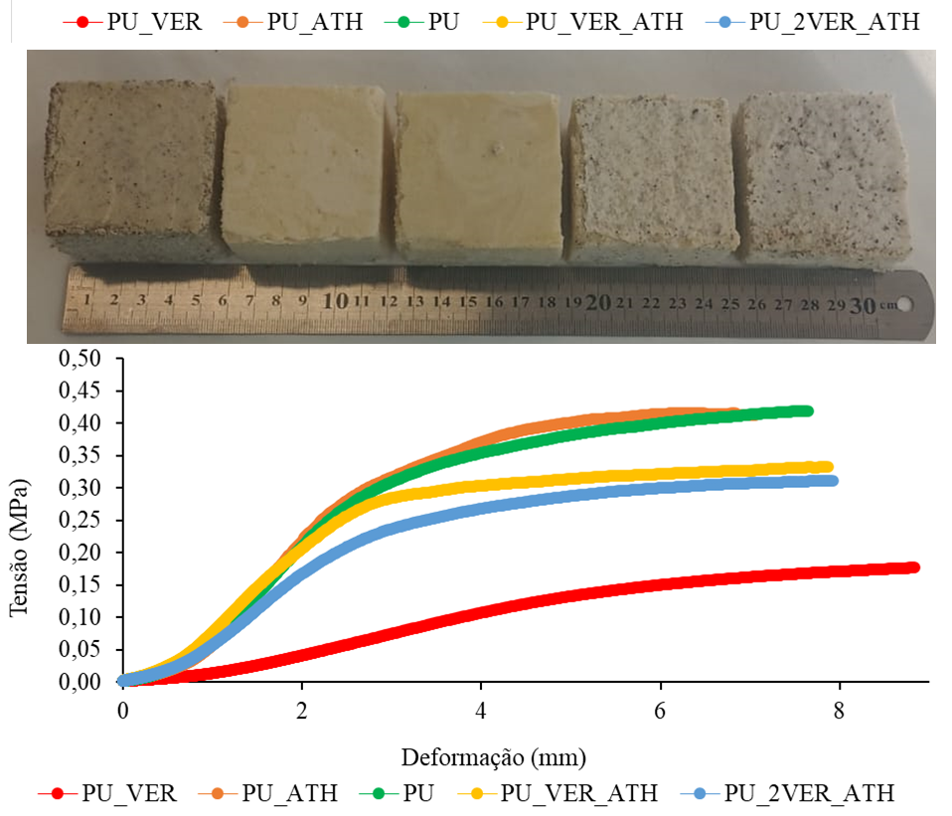
Figura 1. Teste de resistência mecânica de compressão para os espécimes PU, PU_ATH, PU_VER, PU_VER_ATH e PU_2VER_ATH. Fonte: elaborado pelos autores.
Na Figura 1, pode-se observar que os corpos de prova se apresentam com boa homogeneidade. Analisando as curvas de resistência mecânica, Figura 1, pode-se observar que a resistência máxima média das amostras de PU_VER foi 0,1885±0,0246 MPa, PU_ATH foi 0,4194±0,0685 MPa, PU foi 0,4554±0,1212 MPa, PU_VER_ATH foi 0,3533±0,0414 MPa e PU_2VER_ATH foi 0,3990±0,0478 MPa. Tanto o ATH como a vermiculita atuaram como carga na matriz de poliuretano, a composição de PU_ATH apresentou a resistência mecânica semelhante ao PU, enquanto para outras composições ocorreu uma redução da resistência mecânica. Deve ser relembrado que as cargas foram adicionadas pela substituição de parte dos reagentes formadores da matriz, assim podem ter ocorrido dois efeitos, sendo (1) redução das forças intermoleculares (especialmente as ligações de hidrogênio) existentes entre os grupos uretana, e (2) não ocorreu formação de novas interações entre as cargas e o poliuretano. Todas as composições apresentaram resistência mecânica inferior 0,5 MPa sendo este o valor desejável para a utilização como isolante térmico segundo a ABNT NBR 8082 para espumas rígidas de PU. No entanto, esses resultados não comprometem o uso dessas composições como revestimento de parede.
A condutividade térmica de um material representa a taxa temporal de transmissão de energia, sob forma de calor. Um material para ser considerado isolante térmico deve apresentar redução significativa no fluxo de calor de um ponto de maior temperatura para um ponto de menor temperatura. Para determinar o efeito da adição de vermiculita e ATH em matriz de PU a condutividade térmica foi analisada, os materiais preparados foram avaliados e comparados com a condutividade térmica do PU também preparado. Os resultados obtidos de condutividade térmica para PU foi 0,01524 W/mK e para os compósitos PU_VER, PU_ATH, PU_VER_ATH e PU_2VER_ATH foram 0,00752 W/mK, 0,00960 W/mK, 0,00586 W/mK e 0,00097 W/mK, respectivamente. Observa-se que a condutividade térmica de todos os compósitos foi menor que para o PU, sendo o melhor resultado de isolamento térmico obtido para a composição PU_2VER_ATH. Os compósitos com vermiculita fornecem propriedades superiores de isolamento térmico.
A alta estabilidade térmica da vermiculita expandida devido à sua capacidade de relaxar o estresse de temperatura durante o aquecimento torna possível seu uso para revestimentos até refratários em unidades termelétricas com regimes de ciclagem térmica. Além disso, o uso de vermiculita expandida como carga porosa leve para a produção de materiais isolantes térmicos permite garantir altas propriedades isolantes térmicas não apenas devido à sua alta porosidade, mas também devido à capacidade da superfície de este material para refletir a radiação de calor. A vermiculita expandida, devido suas características entre essas ponto de fusão relativamente alto, inércia química, resistência e segurança ambiental – pode ser usado como enchimento para materiais isolantes de calor.
No entanto faz-se fundamental investigar o comportamento de inflamabilidade dos novos compósitos, tendo em vista que se deseja um material que não propague fogo durante um incêndio.
Os resultados do teste de inflamabilidade vertical estão na Tabela 2, tem-se o tempo duração da chama mais a incandescência, após a segunda aplicação de chama, se amostra queimou até o prendedor, se queimou o algodão e a classificação segundo UL94.

Tabela 2 – Resultados do teste de queima vertical, tempo, queima até prendedor, queima do algodão e classificação UL94
Amostra | Tempo (s) | Classificação | Corpos de prova após a extinção da chama | Corpos de prova após a extinção da chama
PU | 16,76 | Não classificado | 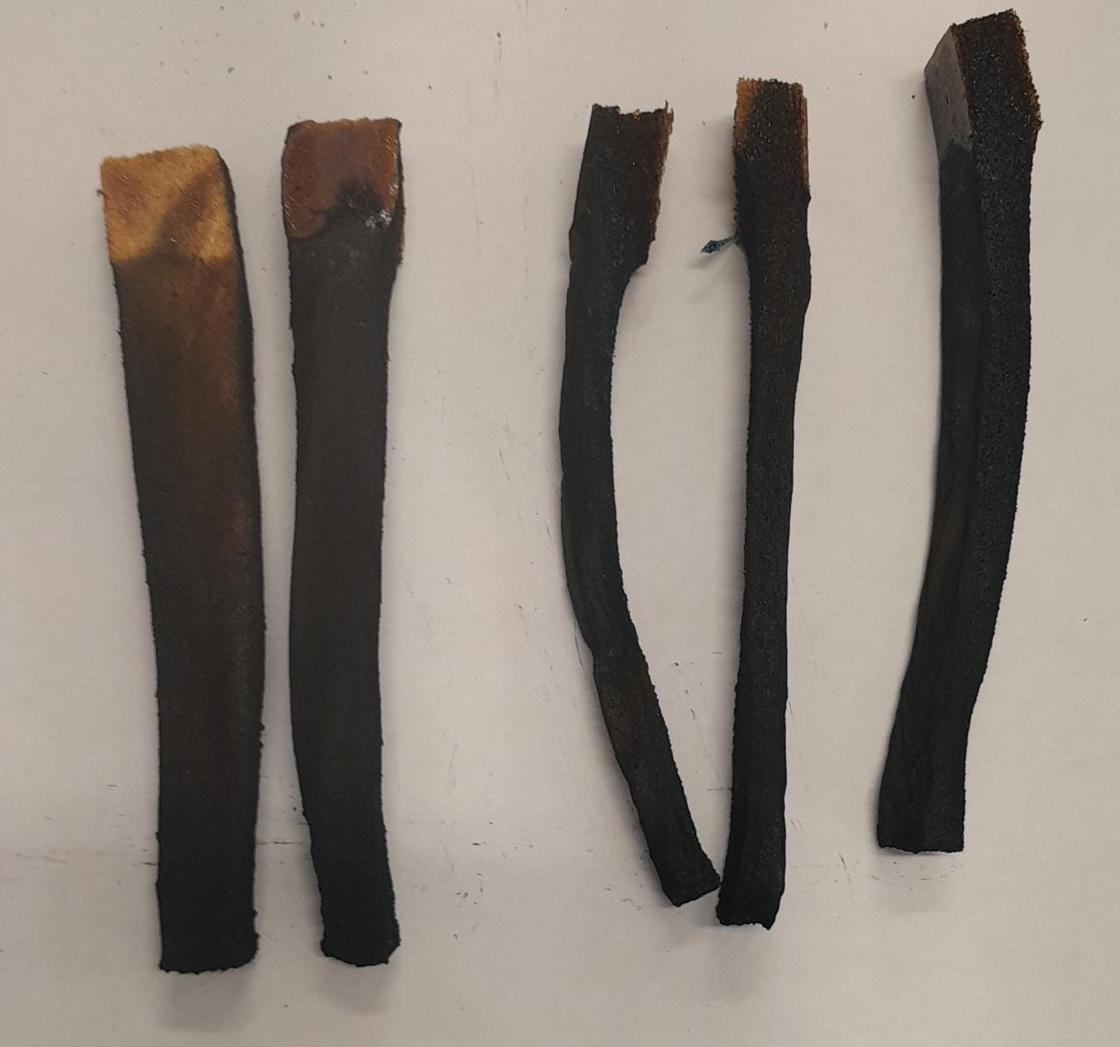 | 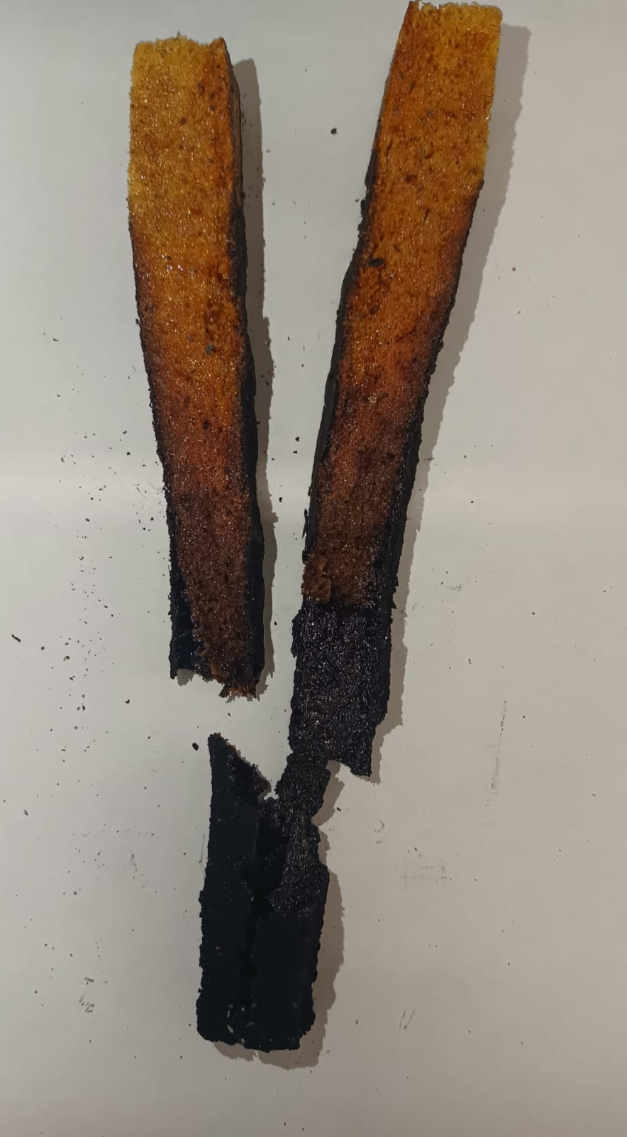
PU_ATH | 23,40 | V1 | 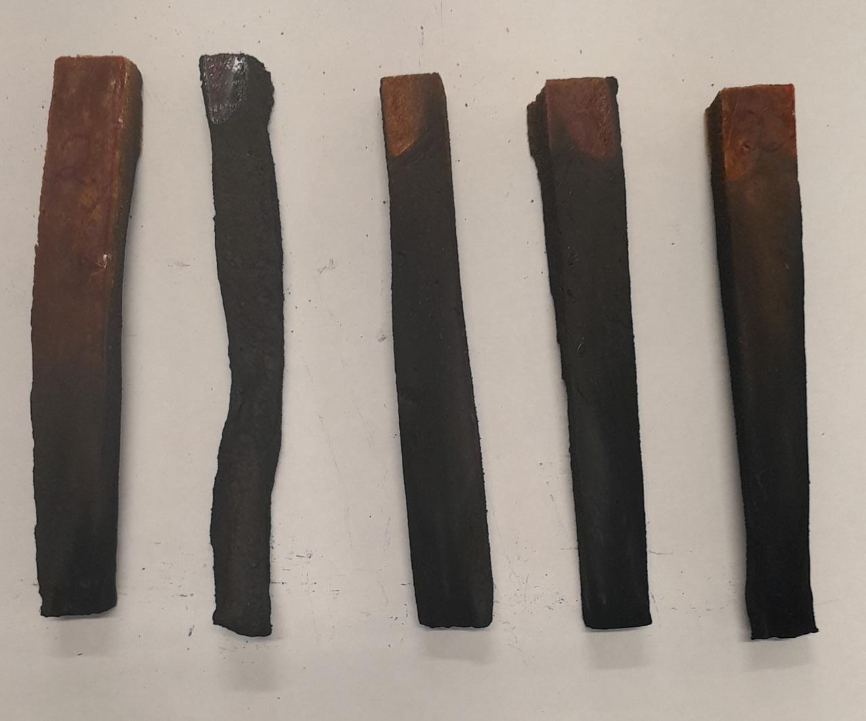
PU_VER | 25,51 | V1 |  | 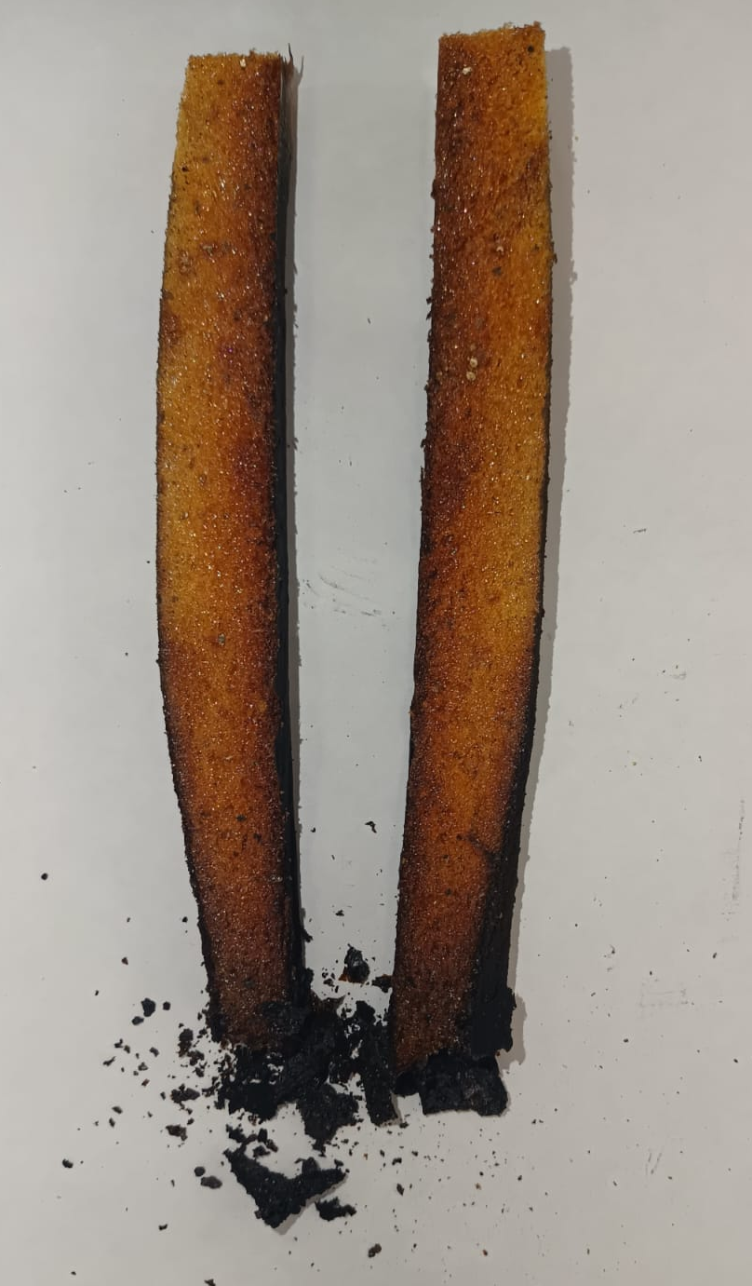
PU_VER_ATH | 12,54 | V1 | 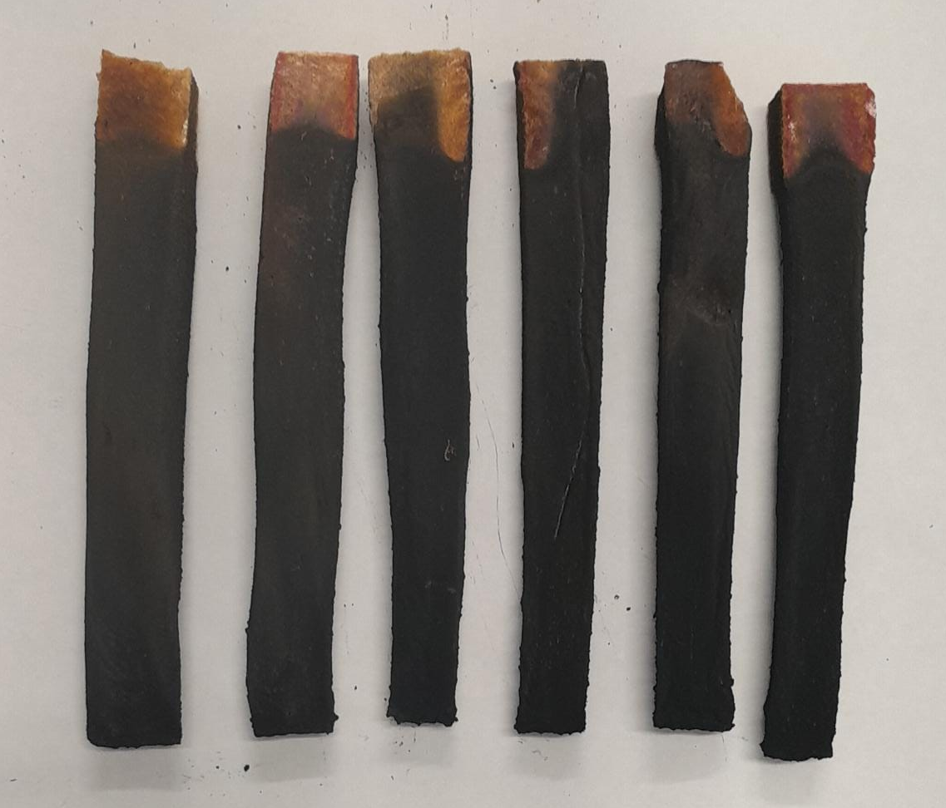
PU_2VER_ATH | 15,99 | V1 | 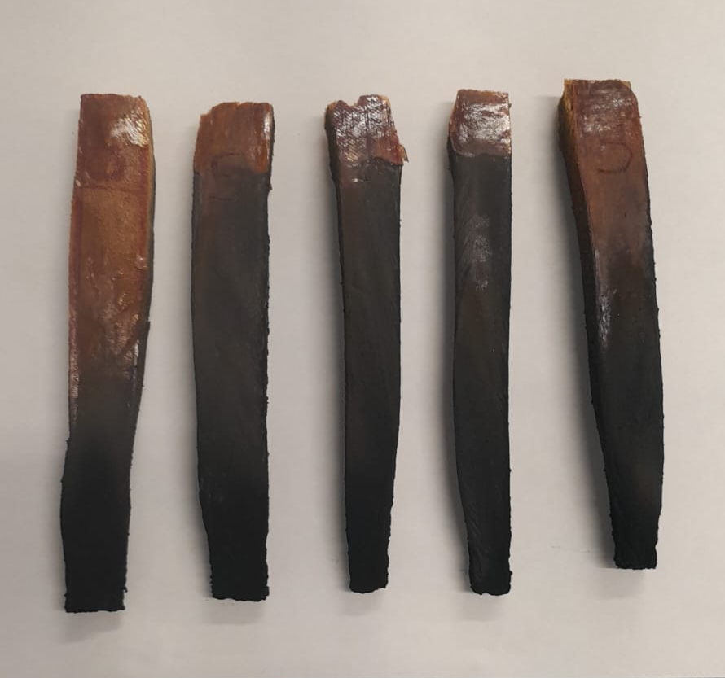
Fonte: Autores.

Na Tabela 2, as imagens dos corpos de prova foram capturadas após o teste de queima vertical, ou seja, após o bico de Bunsen ter sido removido e a chama autossustentada extinta. Todas as composições apresentaram queima até o prendedor, mas não gotejaram e nem queimaram o algodão. Os corpos de prova de PU mostraram combustão autossustentada até a carbonização com a primeira aplicação da chama e queimada até a prendedor para 3 dos 5 corpos de provas ensaiados (WANG et al., 2015). Os espécimes PU_ATH, PU_VER, PU_VER_ATH e PU_VER_ATH, não sustentaram chama na segunda aplicação, foram classificados como V1 segundo teste de queima vertical. Para atingir a classificação V1, nenhum corpo-de-prova, do grupo de 5 corpo-de-prova, pode sustentar chamas (chamejamento) por período superior à 30 segundos após a aplicação do queimador; o tempo total de chamejamento (1ª + 2ª aplicação de chama) não deve exceder 250 segundos para cada grupo de 5 corpos-de-prova; nenhum corpo-de-prova pode ser consumido totalmente (até atingir o grampo de sustentação); não deve ocorrer ignição do algodão, oriunda do gotejamento do material, localizado a 305 mm sob o corpo-de-prova; e nenhum dos corpos-de-prova pode sustentar abrasamento por período superior a 60 segundos após a remoção da segunda aplicação do queimador.
Os compósitos com ATH e/ou vermiculita, ou seja, compósitos que apresentam composição contendo hidróxido de alumínio e/ou alumínio silicato hidratado respectivamente comportam-se como retardante a chama quando comparado ao PU. ATH é um retardador de chama não halogenado, Al(OH)₃, se decompõe em duas etapas, a primeira com a formação de AlOOH, e a segunda com a formação de Al₂O₃ que leva o aprisionamento de gases inflamáveis ​​devido à formação da cerâmica camada na superfície, e a liberação de água dessas etapas promove a diluição dos gases combustíveis (MARQUES, 2021). A vermiculita expandida, (Mg,Fe)₃[(Si, Al)₄O₁₀][OH]₂, foi preparada por um processo de aquecimento em forno numa temperatura na faixa de 800 a 1.100 °C, com objetivo de remover a água estrutural associada ao mineral. O aquecimento converte, bruscamente, a água interlamelar em vapor, expandindo a vermiculita natural. Esse processo confere aos produtos resistência ao fogo, propriedades isolantes térmicas entre outras qualidades, desta forma exibindo melhor desempenho no teste de inflamabilidade vertical e corroborando para o excelente desempenho com baixa condutividade térmica. Também a vermiculita na presença do calor (por motivo de fogo), se expandem, vedando, também, a fumaça e o excesso de calor. Assim as cargas que não são inflamáveis, e que deram características de retardadores de chama para os compósitos (ELBASUNEY, 2017; UGARTE et al., 2008).

- Considerações Finais
Compósitos de PU foram preparados com vermiculita e ATH como aditivo antichama. As cargas influenciaram diretamente nas propriedades do material, reduzindo os valores de resistência à compressão e condutividade térmica.
Os valores de resistência à compressão demonstraram que o material desenvolvido é adequado para painéis de recobrimento de paredes na construção civil. Os valores de condutividade térmica foram reduzidos em quase 16 vezes com relação ao PU.
Além disso, o uso dos aditivos de vermiculita e ATH proporcionou características de extinção de chama, com redução da perda de massa quando as amostras foram submetidas a ensaios de queima vertical. Os compósitos foram resistentes à propagação vertical da chama de acordo com UL94. A partir do corte do corpo de provas testados observamos a formação de uma camada cerâmica além de aumentar a estabilidade térmica para os compósitos com ATH. Assim, sugere-se para estudos futuros maior quantidade de vermiculita nos compósitos.

Agradecimentos
Este estudo foi apoiado pelo Instituto Anima/Universidade do Sul de Santa Catarina e UNIEDU. Este trabalho foi parcialmente financiado pela Fundação de Amparo à Pesquisa e Inovação do Estado de Santa Catarina [nº. 06/2017, Grupo de Pesquisa em Materiais Ativos].

Referências
AMERICAN SOCIETY FOR TESTING AND MATERIALS, D635: Standard Test Method for Rate of Burning and/or Extent and Time of Burning of Plastics in a Horizontal Position. West Conshohocken, 2014.
AMERICAN SOCIETY FOR TESTING AND MATERIALS, D1621: Rigid Cellular Plastics Compression Testing. West Conshohocken, 2000.
ASSOCIAÇÃO BRASILEIRA DE NORMAS TÉCNICAS. NBR 8082: Espuma rígida de poliuretano para fins de isolação térmica - Determinação da resistência à compressão. Rio de Janeiro, 2016.
ASSOCIAÇÃO BRASILEIRA DE NORMAS TÉCNICAS. NBR 9178: Espuma flexível de poliuretano - Determinação das características de queima. Rio de Janeiro, 2015.
CAO, Z., CHEN, Q., LI, X., ZHANG, Y., REN, M., SUN, L., WANG, M., LIU, X., YU, G., 2019. The non-negligible environmental risk of recycling halogenated flame retardants associated with plastic regeneration in China. Sci Total Environ. 646, 1090– 1096. https://doi.org/10.1016/j.scitotenv.2018.07.373
CONLEY, B., CRUICKSHANK, C. A., & BALDWIN, C. (2018). Insulation Materials. Em Comprehensive Energy Systems (Vols. 2–5, p. 760–795). Elsevier Inc. https://doi.org/10.1016/B978-0-12-809597-3.00252-2
DELL' ANTÔNIO, G. B. Materiais e técnicas construtivas para um melhor isolamento acústico. Universidade Regional de Blumenau (FURB), p. 51. 2011.
ELBASUNEY, S., 2017. Novel multi-component flame retardant system based on nanoscopic aluminium-trihydroxide (ATH). Adv. Powder Technol. 305, 538–545. https://doi.org/10.1016/j.powtec.2016.10.038
HALLER, H.L. et al., 2018. Burn Management in Disasters and Humanitarian Crises. Fifth Edit. Elsevier Inc.
MARQUES, D.V. et al. Compósitos de cimento com poliuretano e cloreto de polivinila reciclado: a influência da adição de resíduos industriais na inflamabilidade. Compósitos Polímeros. 2021; 42: 3799 – 381. https://doi.org/10.1002/pc.26094
MARQUES, D.V. et al. Recycled Polyethylene Terephthalate-Based Boards For Thermal-Acoustic Insulation. J. Clean Prod. 189, 251-252, 2018. https://doi.org/10.1016/j.jclepro.2018.04.069
UGARTE, J. F. O. et al. Rochas & minerais industriais – usos e especificações. 2. ed. Rio de Janeiro: CETEM/MCT, 2008.
UNDERWRITERS LABORATORIES. Test for Flammability of Plastic Materials for Parts in Devices and Appliances. UL 94, 2017.
WANG, B. et al. Recent advances for microencapsulation of flame retardant. Polym.
Degrad. Stabil. 113, 96-109, 2015. http://dx.doi.org/10.1016/j.polymdegradstab.2015.01.008.

